TUGAS 2

ROUTING STATIS MENGGUNAKAN PACKET TRACER



Nama: Riky Ripaldo

Nim: 1124100287

Jurusan: Teknik Informatika

Matkul: Dasar Komunikasi Data dan Jaringan

09/05/2025

* Satu router menghubungkan dua network
  + Alat dan Bahan
    - Cisco Packet Tracer
    - Router (1841)
    - PC & Server
    - Kabel Copper Cross-Over
  + Langkah Pertama

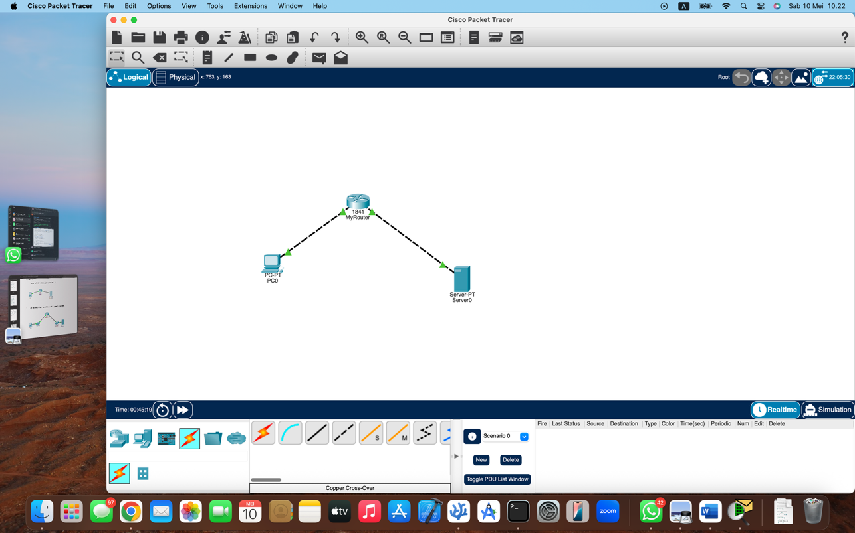

* + - Buka Cisco packet tracer
    - Drag and Drop:
      * 1 Router (1841)
      * 2 Network (1 PC + 1 Server )
    - Pilih kabel Copper cross over lalu hubungkan PC (FastEthernet0) ke Router (FastEthernet0/0), kemudian hubungkan juga Server (FastEthernet0) ke Router (FastEthernet0/1), kalau ujung kabel berwarna hijau berarti koneksi berhasil.
  + Konfigurasi
    - Setting IP PC:

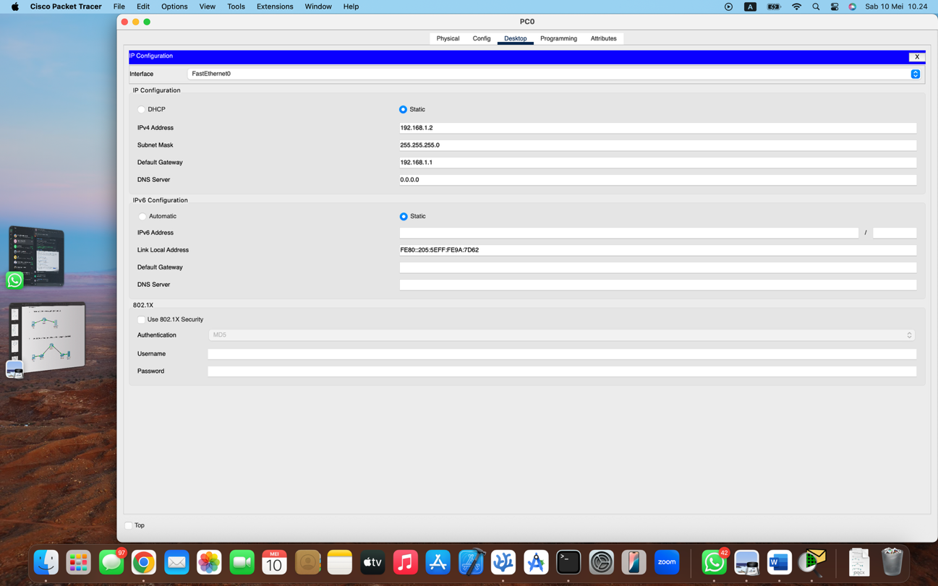

* + - * Klik PC lalu pergi ke Desktop/IP Configuration
      * Atur config, misalnya:
        + IP: 192.168.1.2
        + Subnet Mask (Otomatis): 255.255.255.0
        + Default Gateway: 192.168.1.1
    - Setting IP Server

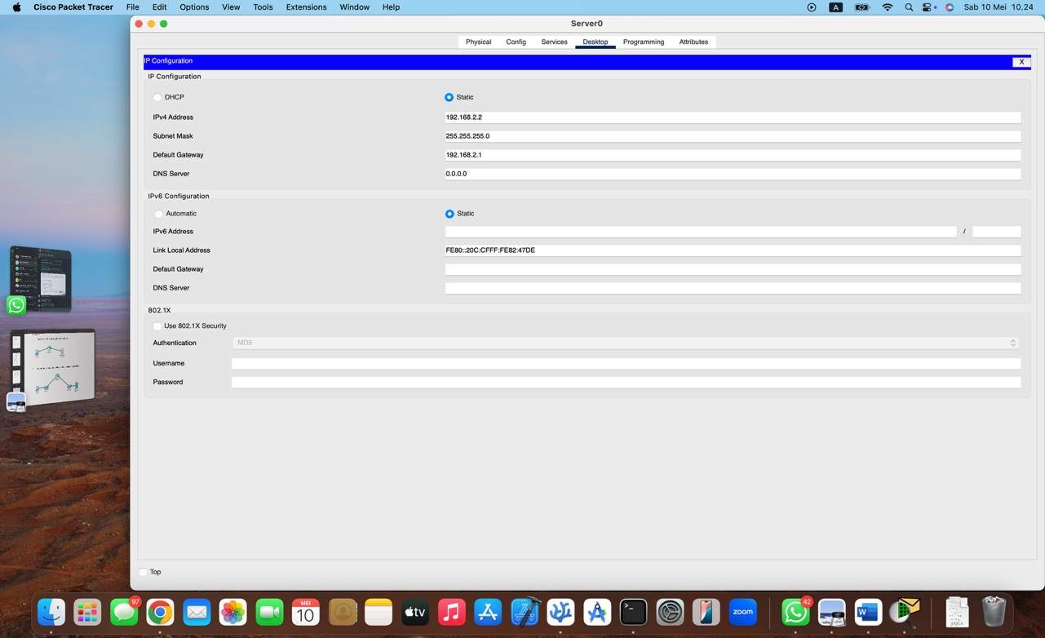

* + - * Klik Server lalu pergi ke Desktop/IP Configuration
      * Atur config, misalnya:
        + IP: 192.168.2.2
        + Subnet Mask (Otomatis): 255.255.255.0
        + Default Gateway: 192.168.2.1
    - Konfigurasi Router

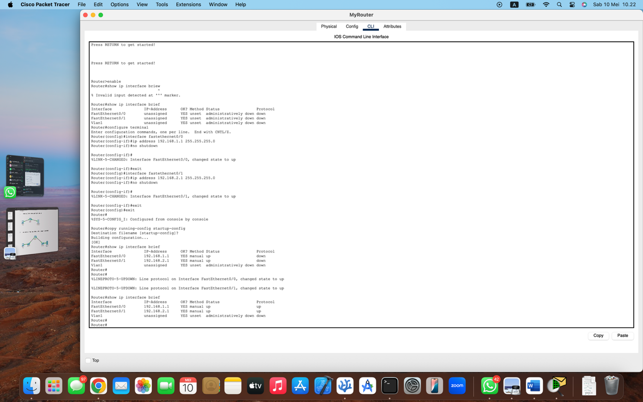

* + - * Klik Router masuk ke CLI lalu masukan command berikut, atau salin command dari [ROUTER.md](https://github.com/Kynonim/Kynonim/blob/main/ROUTER.md)

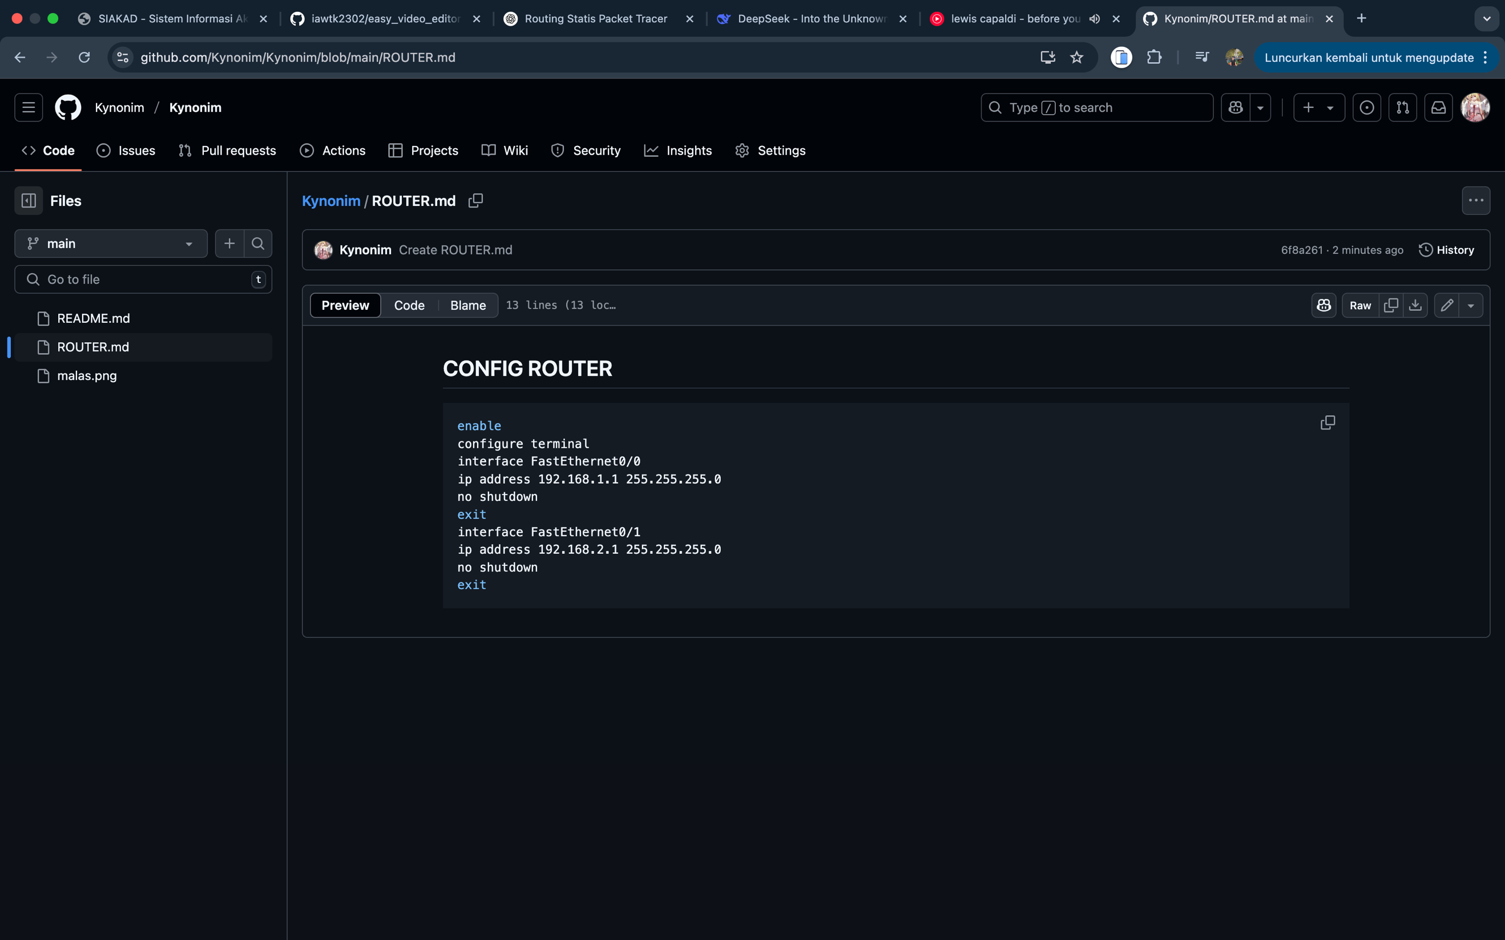

* + - * Selanjutnya cek koneksi router dengan cara masukan command “*show ip interface brief*” ke CLI Router. Perhatikan kolom Protocol jika status menunjukkan “up” berarti koneksi router berhasil, tapi jika kolom Protocol menunjukkan status “down” berarti ada masalah dengan koneksi router, solusinya ulangi konfigurasi dari awal dan cek langkah sudah benar atau belum.

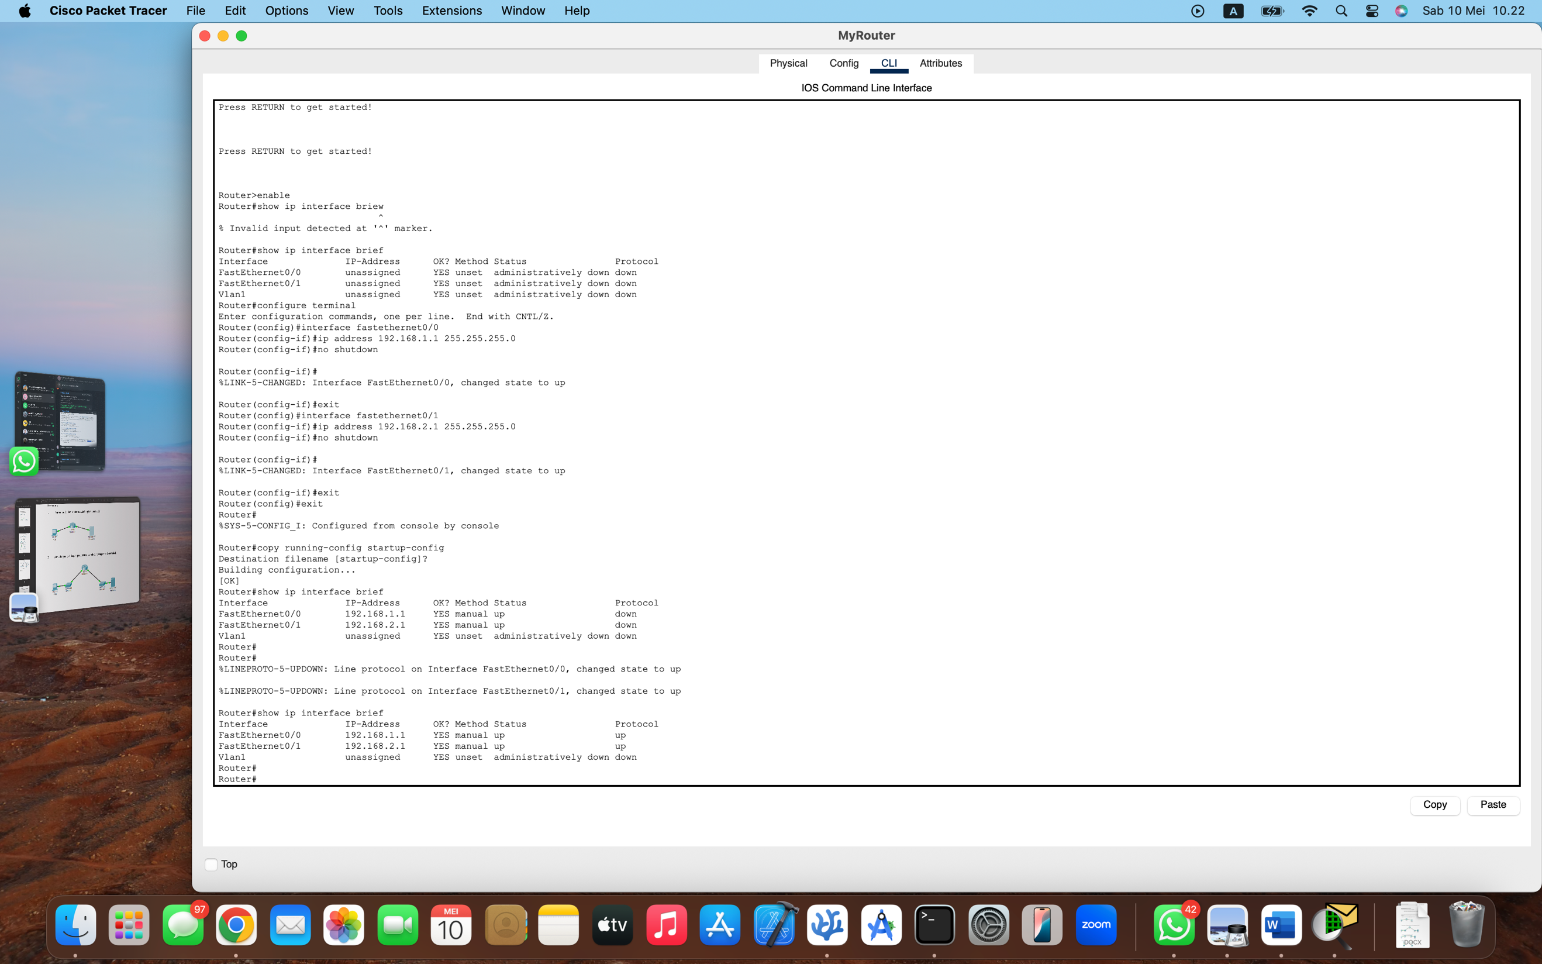

* + - * Selanjutnya simpan konfigurasi dengan cara mengetikan perintah “copy running-config startup-config” ke CLI Router, lalu tekan enter untuk konfirmasi contohnya seperti ini:



* + Pengujian
    - Klik PC lalu masuk ke Desktop/Command Prompt
    - Selanjutnya masukan perintah misalnya “*ping 192.168.2.1*”, maka hasilnya seperti ini:

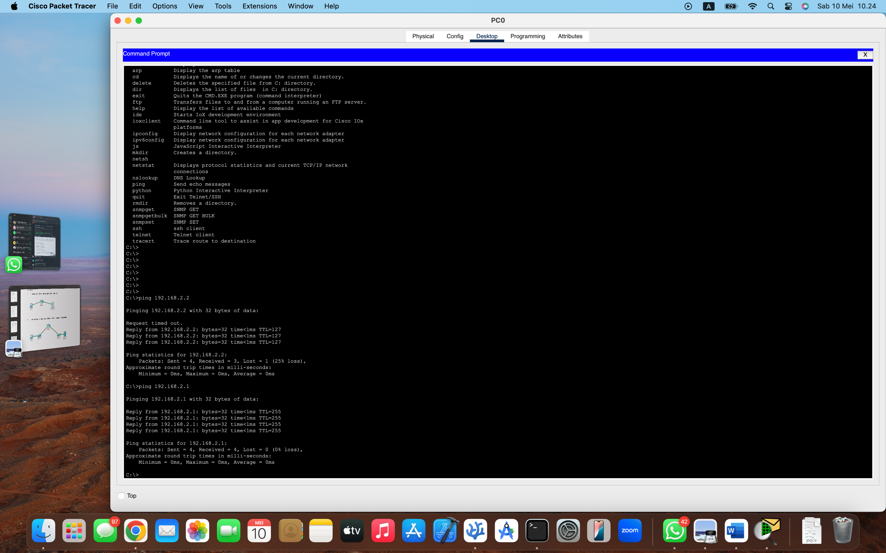

* + - Kalau statusnya “request timed out” berarti ada masalah dengan koneksinya, coba atur ulang konfigurasi routernya.
* Satu Router menghubungkan dua Network dengan tambahan Switch dan Penggantian Jenis kabel
  + Alat dan Bahan:
    - Cisco Packet Tracer
    - Router (1841)
    - Switch (2950-24)
    - PC & Server
    - Kabel Copper Straight-through
  + Langkah Pertama

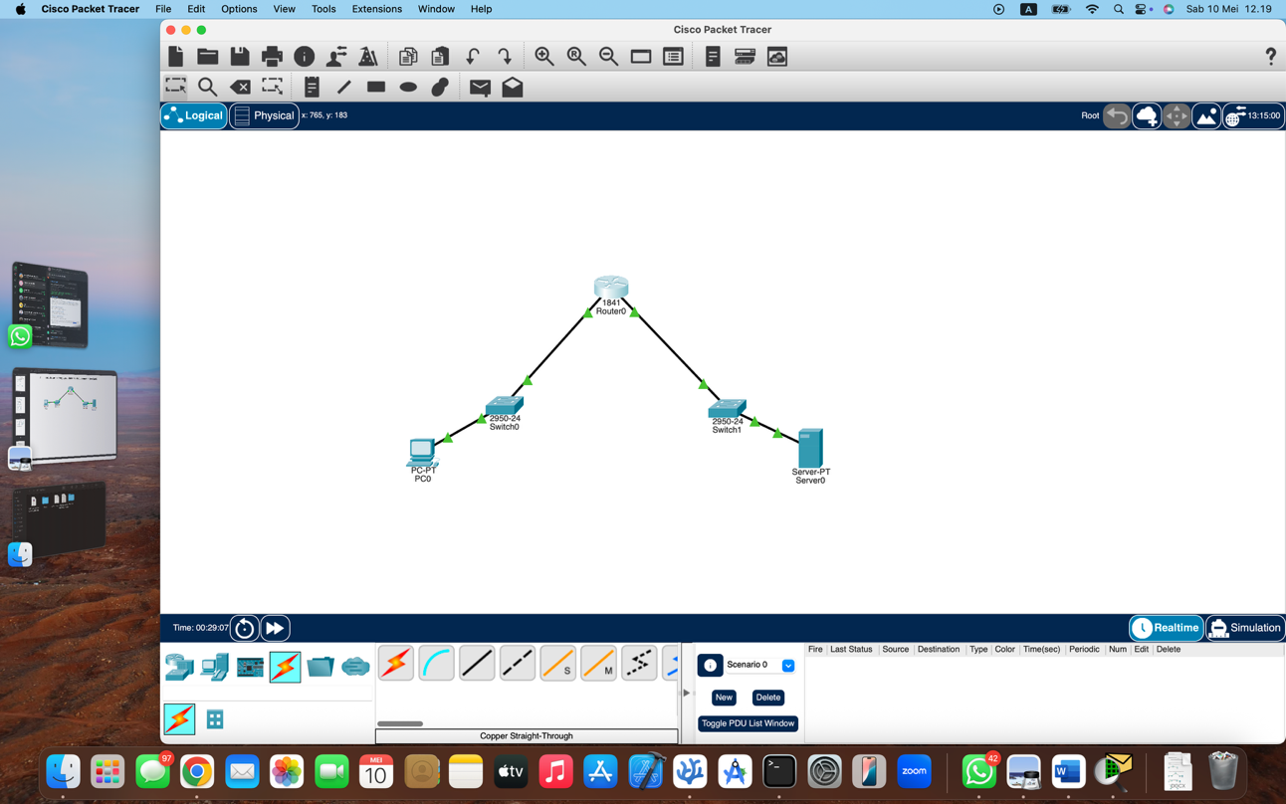

* + - Buka Cisco packet tracer
    - Drag and Drop:
      * 1 Router (1841)
      * 2 Switch (2950-24)
      * 1 PC dan 1 Server